附件1 2017级《大学体育》课外学时教学计划及实施办法
为深入贯彻《国家学生体质健康标准》《“健康中国2030”规划纲要》以及“三走”等文件精神,结合学校2017级学生培养方案，本学期课外教学计划安排如下：
一、教学时间及内容：
1、第8周(4月16日-22日)学生利用手机网上下载“步道乐跑”APP智能管理系统并申请认证,逾期将无法认证。
2、在第9-14周(4月23日-6月1日)规定时间内（早上6点—8点，下午16点—22点）进行校园长跑活动。
二、实施方法：
1、教学组织：采用规定时间学生自主锻炼，教师现场检查指导，“步道乐跑”APP智能管理。
2、教学时间： 6:00-8:00 16:00-22:00学生必须在此时间段内参加校园长跑锻炼，其他时间成绩无效。
3、教学场地：教学地点限定在流芳校区和武昌校区的主教学区以内，超过此范围系统将不记录成绩。
4、教学要求：在规定教学时间内学生参加练习不少于12次；每次练习男生不少于2000米，女生不少于1600米；配速在3-9min/km范围内，未达到上述标准，不记入有效跑步次数 。每天只计入一次有效成绩，一天多次校园长跑的，重复成绩无效。
5、教学考核与标准：以学生实际参加有效次数进行考核评价。评价标准以百分制计算：
12次60分 18次100分
6、为保证锻炼效果，禁止任何舞弊行为，包括使用交通工具、替人代跑、一次携带多部手机等行为，步道乐跑后台会根据跑步分段配速、轨迹信息以及手机ＩＤ变更等情况分析舞弊行为，一经核实将取消体育课成绩，并按考试作弊处理。
三、软件下载及使用说明

1、app下载
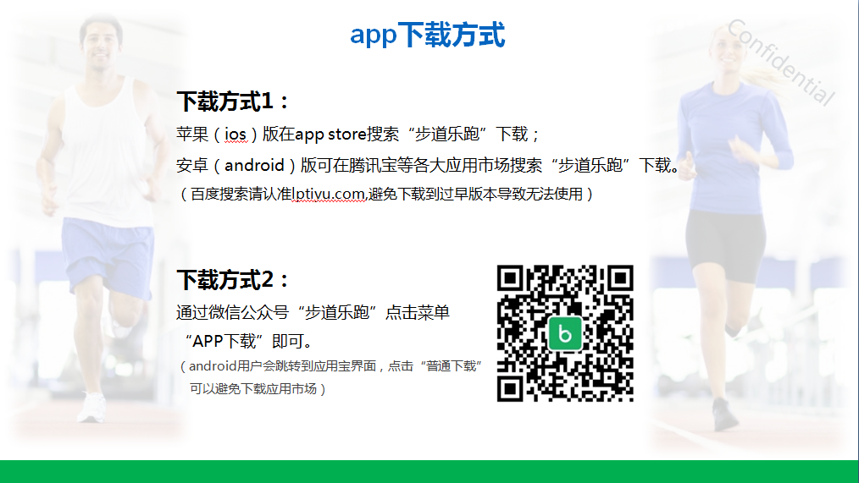
2、注册登录
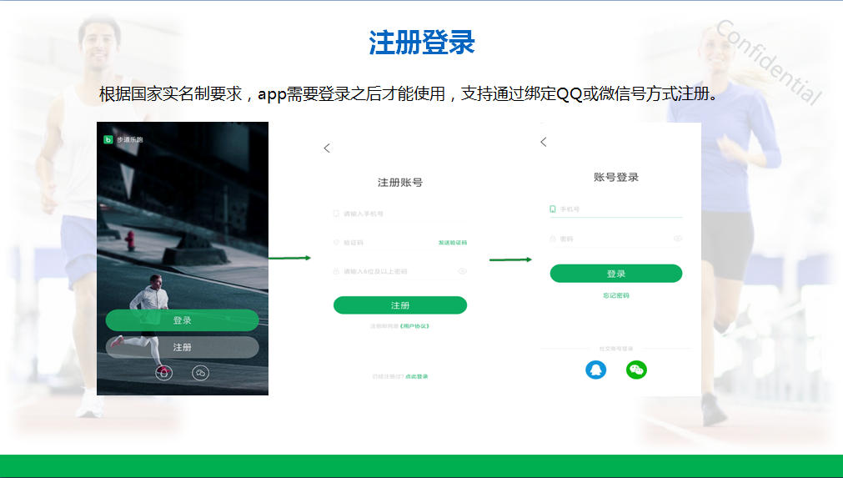

3、身份认证

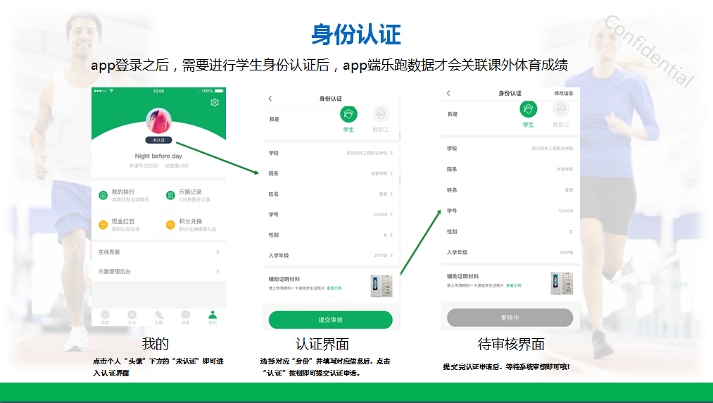

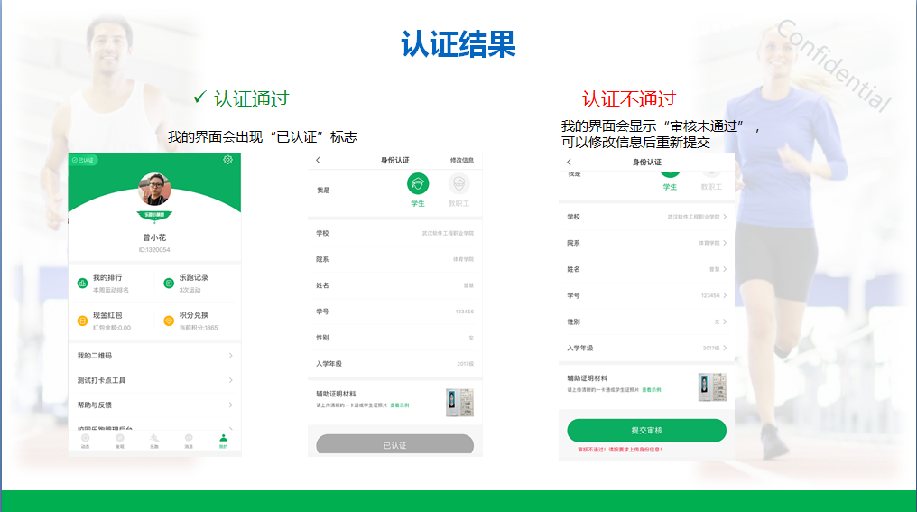
4、校园乐跑
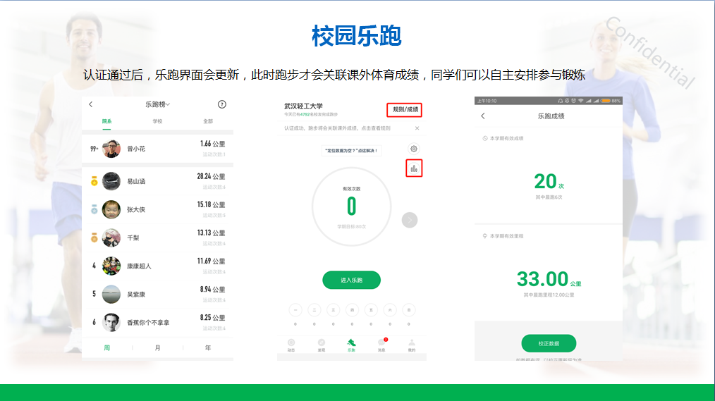

5、跑步规则
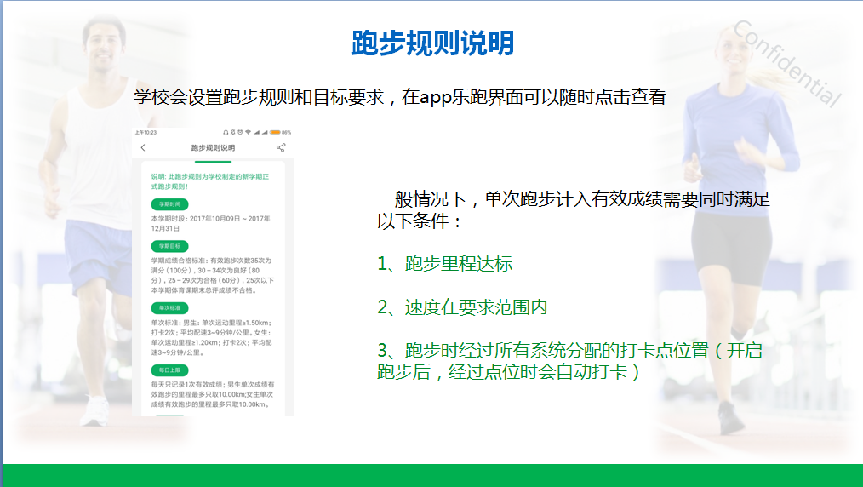

6、跑步流程
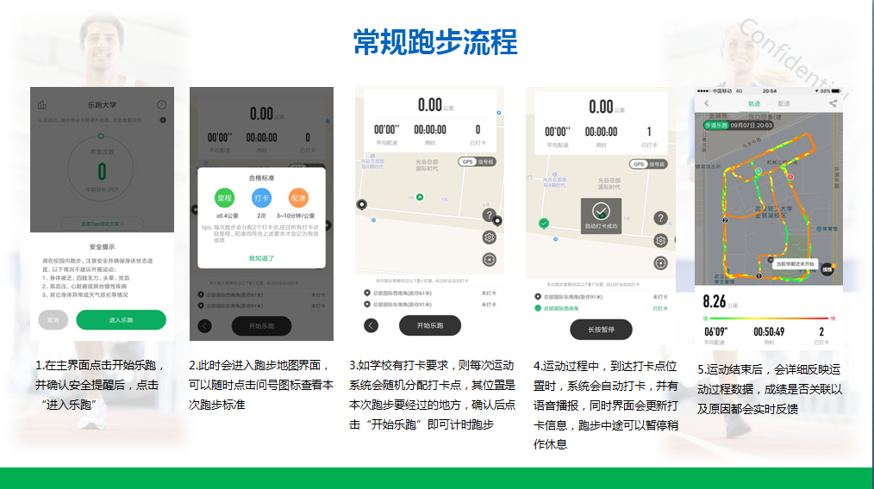
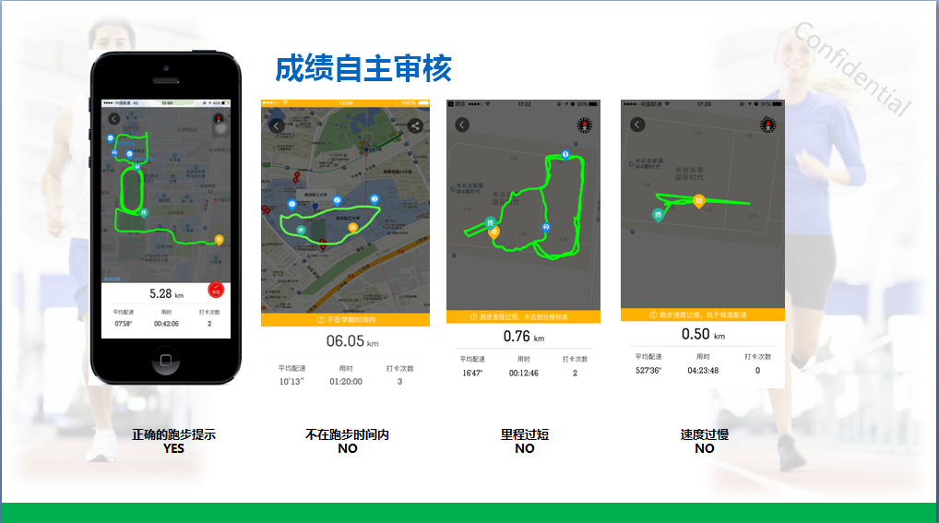

- 其它功能
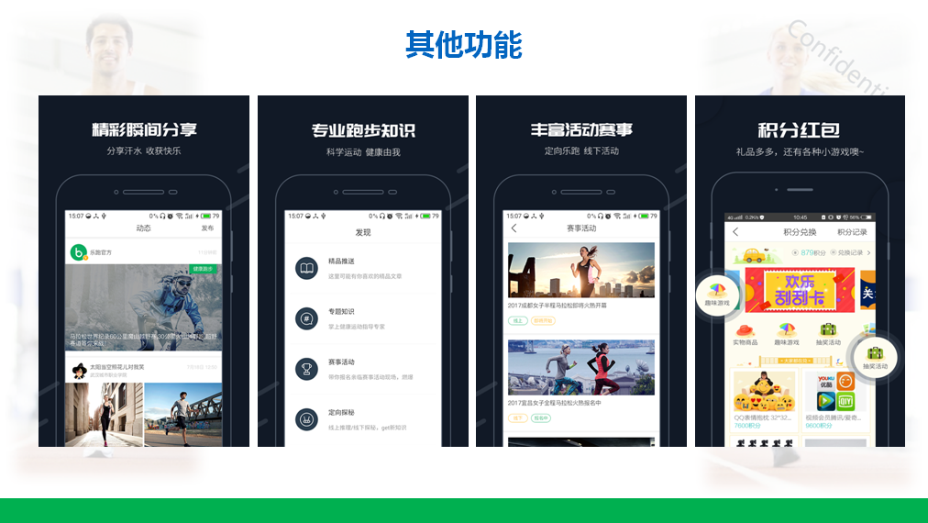

- 使用以及利弊问题
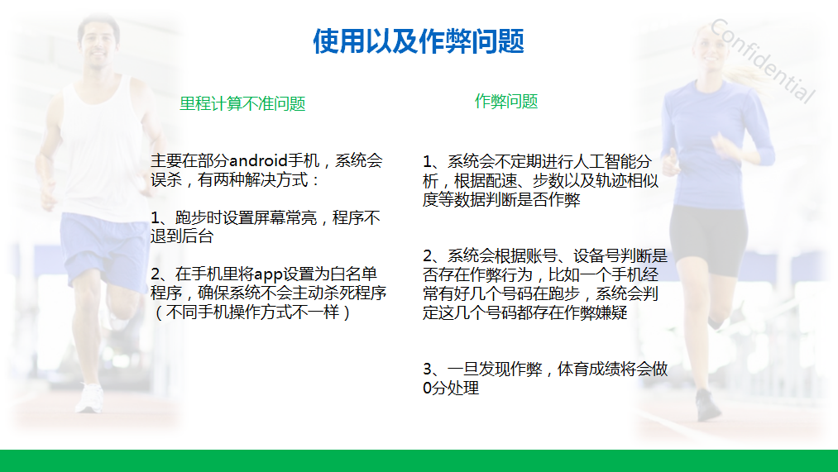

- 其他常见问题
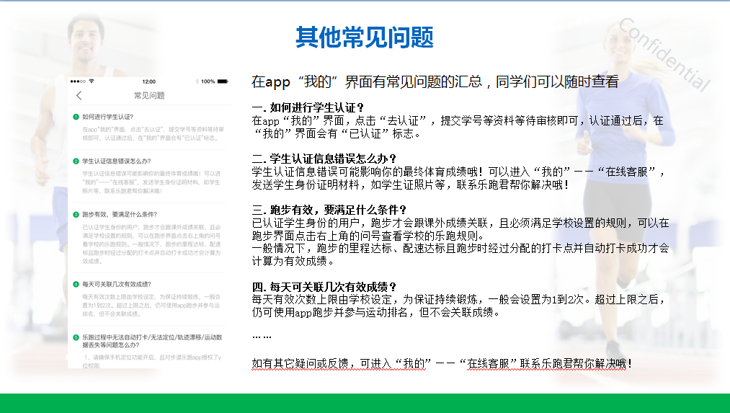

- 问题反馈
如app在使用过程中遇到问题，可以在APP中提出反馈意见。


五、其他事项
1、跑步过程中会根据跑步里程随机获得积分或现金红包奖励，红包可提现，积分可兑换实物或户外旅游等产品。
2、app会根据同学的反馈，不断进行修复完善，并提供赛事活动、野外生存、户外技能学习等精彩内容，为了获得更佳体验和使用更多功能，请各位同学及时升级至最新版本。
3、跑步过程中，请各位同学注意人身安全，注意对各类机动车或自行车的避让，小心路滑。
4、使用软件坚持一个月跑步之后，会发现自己的身体素质、体态及心理随能力都有提高!跑步是一种理想的耐力训练，可以对心脏循环系统产生有益的影响，并能提高能量基础代谢。
5、经常更换手机登录，会导致手机IP地址异常，有可能被识别为更换手机代跑，请大家保持一个手机一个账号的使用。

如出现任何疑问或软件问题请用以下方式联系客服，可以通过app在线客服留言或联系QQ，我们会第一时间联系您解决问题。
客服电话：027-62434316
客服Q Q：2949610052 240799482
微信公众号：步道乐跑
步道探秘QQ交流群3：548970336 QQ交流群2：511023624
客服邮箱：info@lptiyu.com

